编号：0097-2020-2022
计量要求导出和计量验证记录表
测量过程名称 |  | 纤维强度检测过程 |  | 被测参数要求(含公差) |  | (78～222) dtex  优等品：≥4.40 cN/dtex
被测参数要求识别依据文件 |  |  |  | Q/320621EAQ02-2019
计量要求导出方法（可另附）
Q/320621EAQ02-2019规定：
(78～222) dtex纤维强度优等品：≥4.40 cN/dtex ，检测数据的位数保留至0.01 cN，即要求测量设备的分辨率为0.01cN。
计量校准过程 | 测量设备名称/编号 |  | 型号规格 |  | 主要计量特性  (最大允差或示值误差最大值/准确度等级/测量不确定度) |  | 校准/检定证书编号 | 校准/检定日期
计量校准过程 | 全自动单纱强力机078 |  | YG023B-Ⅲ |  | ±1.00% |  | 21AX051380014 | 2021.12.11
计量验证记录
1）测量设备测量范围（0-50)N,不低于检测中常用的测量范围(0-10)N，满足要求。
2）测量设备的分辨率为0.01cN，满足标准规定分辨率为0.01cN的要求。

验证结论：√符合□有缺陷□不符合（注：在选项上打√，只选一项）
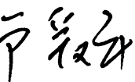
验证人员签字： 验证日期： 2022 年 01 月 05 日
认证审核记录：
- 被测参数要求识别代表了“顾客”的要求；
- 计量要求导出方法正确；
- 测量设备的配备满足计量要求；
- 测量设备已检定/校准；
- 测量设备验证正确。
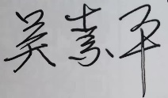
审核员签名：

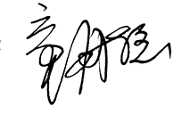
企业代表签字： 审核日期：2022 年09 月 25 日

